

**2020年春季学期**

**计算机学院《软件构造》课程**

**Lab 1实验报告**

|  |  |
| --- | --- |
| 姓名 | 杨盼 |
| 学号 | 1173710221 |
| 班号 | 1837102 |
| 电子邮件 | 1418577543@qq.com |
| 手机号码 | 13284017292 |

**目录**

1 实验目标概述 1

2 实验环境配置 1

3 实验过程 1

3.1 Magic Squares 1

3.1.1 isLegalMagicSquare() 1

3.1.2 generateMagicSquare() 1

3.2 Turtle Graphics 1

3.2.1 Problem 1: Clone and import 2

3.2.2 Problem 3: Turtle graphics and drawSquare 2

3.2.3 Problem 5: Drawing polygons 2

3.2.4 Problem 6: Calculating Bearings 2

3.2.5 Problem 7: Convex Hulls 2

3.2.6 Problem 8: Personal art 2

3.2.7 Submitting 2

3.3 Social Network 2

3.3.1 设计/实现FriendshipGraph类 2

3.3.2 设计/实现Person类 2

3.3.3 设计/实现客户端代码main() 2

3.3.4 设计/实现测试用例 3

4 实验进度记录 3

5 实验过程中遇到的困难与解决途径 3

6 实验过程中收获的经验、教训、感想 3

6.1 实验过程中收获的经验和教训 3

6.2 针对以下方面的感受 3

# 实验目标概述

本次实验通过求解三个问题，训练基本 Java 编程技能，能够利用 Java OO 开 发基本的功能模块，能够阅读理解已有代码框架并根据功能需求补全代码，能够 为所开发的代码编写基本的测试程序并完成测试，初步保证所开发代码的正确性。 另一方面，利用 Git 作为代码配置管理的工具，学会 Git 的基本使用方法。

# 实验环境配置

安装jdk 随意选择目录 只需把默认安装目录 \java 之前的目录修改即可

安装完JDK后配置环境变量  计算机→属性→高级系统设置→高级→环境变量

系统变量→新建 JAVA_HOME 变量,变量值填写jdk的安装目录

系统变量→寻找 Path 变量→编辑

在变量值最后输入 %JAVA_HOME%\bin;%JAVA_HOME%\jre\bin;

系统变量→新建 CLASSPATH 变量

变量值填写   .;%JAVA_HOME%\lib;%JAVA_HOME%\lib\tools.jar

Lab1-1173710221

# 实验过程

请仔细对照实验手册，针对四个问题中的每一项任务，在下面各节中记录你的实验过程、阐述你的设计思路和问题求解思路，可辅之以示意图或关键源代码加以说明（但无需把你的源代码全部粘贴过来！）。

为了条理清晰，可根据需要在各节增加三级标题。

## Magic Squares

Magic Squares就是一个矩阵横竖斜都的和都一样就算Magic Squares。这个实验考验了打开文件和处理从文件中获得数据的能力

### isLeagalMagicSquare()

从文件中读取的矩阵，按行读取文件，将读取到的数据存入字符串中，逐个读取字符串里的每个字符，根据0到9数字在计算机内的编码是相邻的，判断所读数据是否为数字或\t，若读到\t则将前面的数字合为一个数字存入数组，若读到非法输入则停止读入，记录最后读入的数据判断是否为小数负数或者其他非法输入。无非法输入则先判断矩阵长宽是否相等，不相等返回false。相等则先记录第一行数据的和，分别与其他行其他列，对角线和反对角线作比较，不相等则返回false。

### generateMagicSquare()

判断输入数据为偶数或者负数时退出，正常输入则生成幻方并将其存入6.text文件

## Turtle Graphics

在这里简要概述你对该任务的理解。

### Problem 1: Clone and import

如何从GitHub获取该任务的代码、在本地创建git仓库、使用git管理本地开发。

### Problem 3: Turtle graphics and drawSquare

1. 理解forward()和turn()方法并且使用其实现功能.
3. 该阶段困难:刚入手需要理解较多代码来大致理解程序.

### Problem 5: Drawing polygons

学习如何使用JUnit进行测试

实现 calculateRegularPolygonAngle方法,并且使其通过JUnit测试

实现 drawRegularPolygon方法,并测试正确性

### Problem 6: Calculating Bearings

设计一个计算角度的算法

实现 calculateBearingToPoint方法和 calculateBearings方法,并且通过JUnit测试

### Problem 7: Convex Hulls

学习凸包算法,并设计一些测试数据

使用JUnit构建测试样例

实现 convexHull,并通过JUnit测试

### Problem 8: Personal art

设计图案,计算输入角度

### Submitting

Git add .

Git commit

Git push

## Social Network

设计一个无向图最短路算法并实现

### 设计/实现FriendshipGraph类

设计所需方法(addVertex、addEdge、getDistance),并且初始化

### 设计/实现Person类

分析该类中所需要的参数,并且进行初始化和命名

需要 姓名 和 ID ,ID用于进行标识.

具体实现对参数的调用和定义

### 设计/实现客户端代码main()

设计客户端所需要方法

实现具体方法

### 设计/实现测试用例

通过画图设计特殊测试用例并且制作成JUnit方法

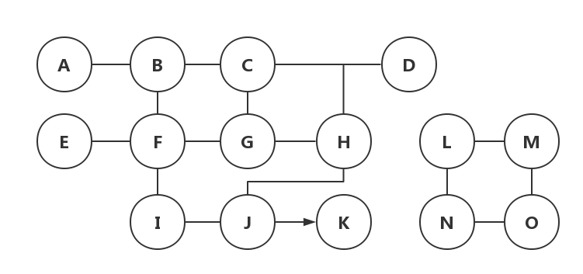

# 实验进度记录

请使用表格方式记录你的进度情况，以超过半小时的连续编程时间为一行。

每次结束编程时，请向该表格中增加一行。不要事后胡乱填写。

不要嫌烦，该表格可帮助你汇总你在每个任务上付出的时间和精力，发现自己不擅长的任务，后续有意识的弥补。

|  |  |  |  |
| --- | --- | --- | --- |
| 日期 | 时间段 | 任务 | 实际完成情况 |
| 2020-02-25  到02-29 | 部分时间 | 学习并了解java编程语言 | 按计划完成 |
| 2020-03-03 | 18：30-21：00 | 读文件和isleagalmagicsquare的实现 | 计划完成 |
| 2020-03-10 | 18：30-21：00 | P2完成 | 遇到困难，从同学处获得github上所给的文件 |
| 2020-03-13到2020-03-15 | 部分时间 | P3完成 | Gitbash下成了github desktop  请教同学完成提交 |

# 实验过程中遇到的困难与解决途径

|  |  |
| --- | --- |
| 遇到的困难 | 解决途径 |
| Github的使用英文不擅长 | 请教同学 |
| Junit的使用 | 看博客 |
| 文件的读入 | 查博客 |

# 实验过程中收获的经验、教训、感想

## 实验过程中收获的经验和教训

写出可以运行的代码段与制作一个完整运行的程序或软件有十分大的差别,需要多加练习,锻炼解决各种问题的能力

## 针对以下方面的感受

1. Java编程语言是否对你的口味？还行
2. 关于Eclipse IDE；较难用
3. 关于Git和GitHub；英问看起来比较困难，熟练之后好一些
4. 关于CMU和MIT的作业； CMU的难度较MIT略低
5. 关于本实验的工作量、难度、deadline；
6. 关于初接触“软件构造”课程；感觉挺难的
7. 疫情期间，只能远程授课，个人在家里完成实验任务，你对该学习方式有什么想法？